厦门市公安交通管理局文件
厦公交管通〔2024〕18号«dispatch_sys_docwordsequence»

厦门市公安交通管理局关于翔安区海翔大道部分路段施工期间采取道路交通限行措施的通告

因海翔大道提升改造需要，为确保施工期间道路交通安全、畅通，依据《中华人民共和国道路交通安全法》第三十九条规定，决定于2024年4月5日至6月5日对翔安区海翔大道部分路段施工期间采取道路交通限行措施，具体事项通告如下：
限行期间，翔安区海翔大道北侧和南侧辅道（翔安大道路口至舫山南路口段）封闭施工，禁止机动车通行，受限机动车请绕行翔安大道、曾吴路、新兴路、翔岳路、舫山南路、巷南路及翔安东路等周边道路。请过往机动车合理选择出行方式，按照现场道路交通信号指示通行，服从现场民警和管理人员的指挥和疏导。我局将根据施工进度，适时调整相关道路交通限行措施。
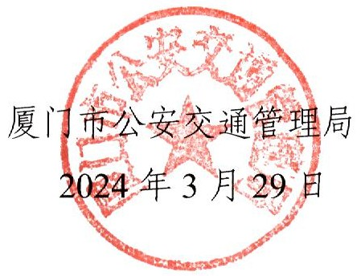
特此通告。

（此件主动公开）

